Σύλλογος Εκπαιδευτικών Π.Ε. «Ηρώ Κωνσταντοπούλου»
ΑΝΩ ΛΙΟΣΙΩΝ – ΖΕΦΥΡΙΟΥ – ΦΥΛΗΣ
SITE www.p-e-filis.gr Άνω Λιόσια 20.11.2022
email: syllogosfilis@gmail.com
Προς: Τα μέλη του Συλλόγου, ΔΟΕ, Συλλόγους Εκπ/κών Π.Ε.
Καταγγέλλουμε την απαράδεκτη απόλυση της προέδρου του Συλλόγου Εργαζομένων στη Ιδιωτική Εκπαίδευση «Ο Βύρων»
Το Δ.Σ. του ΣΕΠΕ «Ηρώ Κωνσταντοπούλου» καταγγέλλει την απόλυση της προέδρου του συλλόγου εργαζομένων στην ιδιωτική εκπαίδευση ο ΒΥΡΩΝ, Ελπίδας Νασιοπούλου από το φροντιστήριο Μέσης Εκπαίδευσης ΠΡΩΤΟΠΟΡΙΑ.
Πρόκειται για απροκάλυπτη φίμωση της ελεύθερης έκφρασης των εκπαιδευτικών κατά την άσκηση του εκπαιδευτικού τους έργου.
Οι αιτιάσεις της εργοδοσίας χαρακτηρίζουν την συμπεριφορά της συναδέλφου ανάρμοστη, επειδή η τελευταία, μετά από την είδηση ότι το εν λόγω φροντιστήριο θα άνοιγε την 17η Νοέμβρη, εξήγησε στην εργοδοσία ότι η ημέρα αυτή είναι αργία για την εκπαίδευση και τα φροντιστήρια είναι κλειστά. Μίλησε στους μαθητές για το πολυτεχνείο, τους εξήγησε γιατί γιορτάζεται κάθε χρόνο, γιατί είναι καθιερωμένη ως μέρα αργίας και εκδηλώσεων στα σχολεία. Η στάση της αυτή χαρακτηρίστηκε ως συνδικαλιστική δράση σε μαθητές και της ανακοινώθηκε απόλυση.
Καταγγέλλουμε την εκδικητική απόλυση της συναδέλφου.
Καταγγέλλουμε το αντιπαιδαγωγικό και αντιεκπαιδευτικό κλίμα που επικρατεί στο εν λόγω φροντιστήριο Μέσης Εκπαίδευσης και υιοθετείται ευρύτερα, που θέλει τον καθηγητή υπόλογο για τις ιδέες και τα φρονήματα του, διαφορετικά τον παύει εν μέσω της εκπαιδευτικής διαδικασίας, προκαλώντας στους μαθητές αποδιοργάνωση, σύγχυση και καλλιεργώντας την απάνθρωπη αντίληψη ότι ο δάσκαλος είναι αναλώσιμος.
Αυτή η πραγματικότητα αποτελεί συνέχεια της εργασιακής ζούγκλας που επικρατεί στον χώρο της ιδιωτικής εκπαίδευσης, με τους μισθούς εξαθλίωσης, τις ανύπαρκτες συλλογικές συμβάσεις, τις απαράδεκτες και αντιπαιδαγωγικές 2μηνες και τρίμηνες συμβάσεις, την πλειάδα εξωδιδακτικών καθηκόντων και απλήρωτων υπερωριών που φορτώνονται οι εργαζόμενοι.
Είναι τεράστιες οι ευθύνες των Υπουργείων Παιδείας και Εργασίας, της σημερινής και όλων των προηγούμενων κυβερνήσεων, για το απαράδεκτο εργασιακό καθεστώς που επικρατεί στον χώρο της ιδιωτικής εκπαίδευσης και ιδιαίτερα των φροντιστηρίων. Ένα καθεστώς που επιτρέπει στον εκάστοτε εργοδότη να δρα ανεξέλεγκτα.
Δε θα επιτρέψουμε το καθεστώς εργασιακής γαλέρας με τους εκπ/κούς φιμωμένους!
Απαιτούμε την άμεση ανάκληση της κατάπτυστης απόλυσης της προέδρου του συλλόγου εργαζομένων στην ιδιωτική εκπαίδευση!
Η εκδικητική απόλυση δεν θα περάσει!
ΣΥΜΜΕΤΕΧΟΥΜΕ ΣΤΗΝ ΠΑΡΑΣΤΑΣΗ ΔΙΑΜΑΡΤΥΡΙΑΣ ΕΞΩ ΑΠΟ ΤΟ ΦΡΟΝΤΙΣΤΗΡΙΟ, ΜΗΤΡΟΠΟΛΙΤΟΥ ΤΙΜΟΘΕΟΥ 18 ΝΕΑ ΙΩΝΙΑ
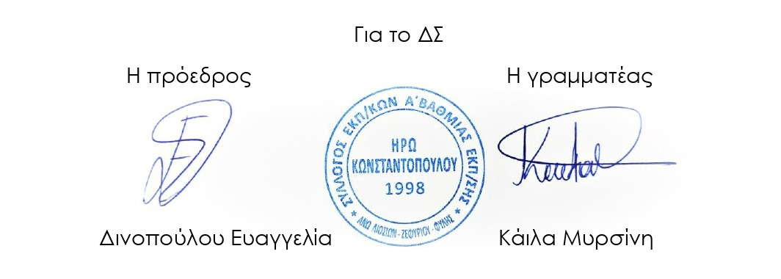
ΤΗΝ ΤΡΙΤΗ 22 ΝΟΕΜΒΡΗ ΣΤΙΣ 5 Μ.Μ.

